Baitap1:
Thành phần | Loại | Vai trò trong quy trình
Khách hàng | Actor | Là người thực hiện hành động trên website: xem sản phẩm, đặt hàng, và yêu cầu thanh toán. Khởi tạo chuỗi tương tác.
Website | Object trong hệ thống | Là giao diện và bộ xử lý trung gian. Website nhận yêu cầu từ Khách hàng, kiểm tra thông tin đơn hàng, và gửi yêu cầu thanh toán đến Hệ thống thanh toán. Đồng thời nhận kết quả trả về từ Hệ thống thanh toán và thông báo lại cho Khách hàng.
Hệ thống thanh toán | Object (có thể là hệ thống bên ngoài) | Thực hiện xử lý giao dịch thanh toán: xác minh thông tin thẻ/ tài khoản, kiểm tra số dư, thực hiện trừ tiền, và trả kết quả lại cho Website.

Baitap 2:
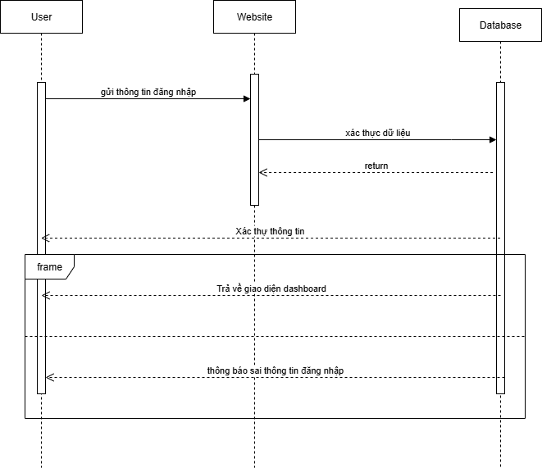

Baitap 3:
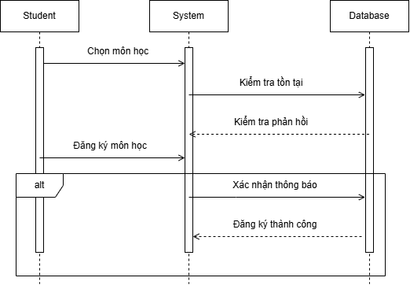
Baitap 4:

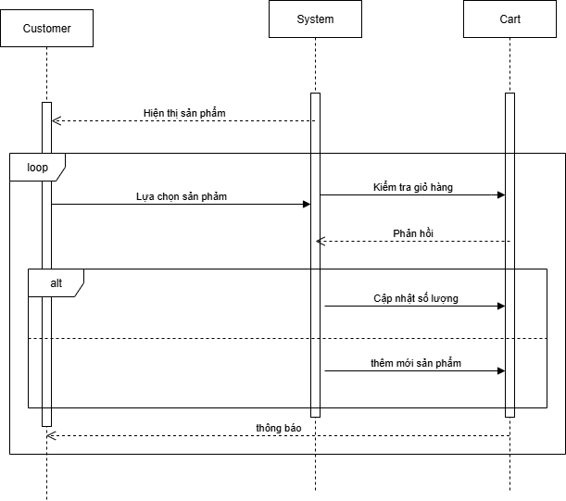
Baitap 5:

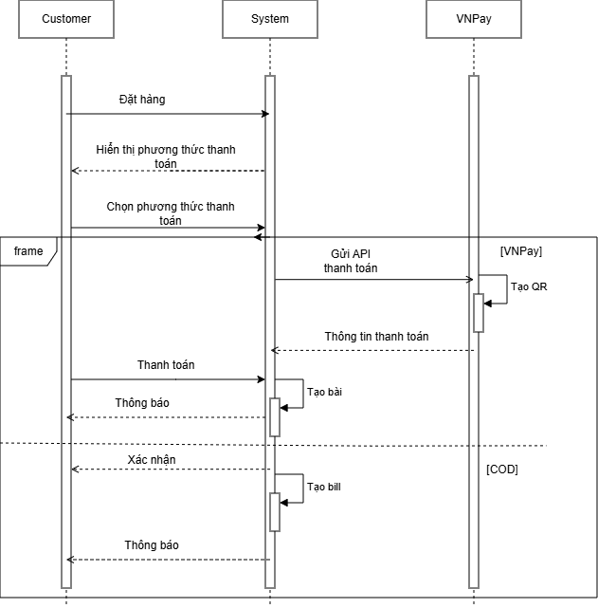

Baitap 6:
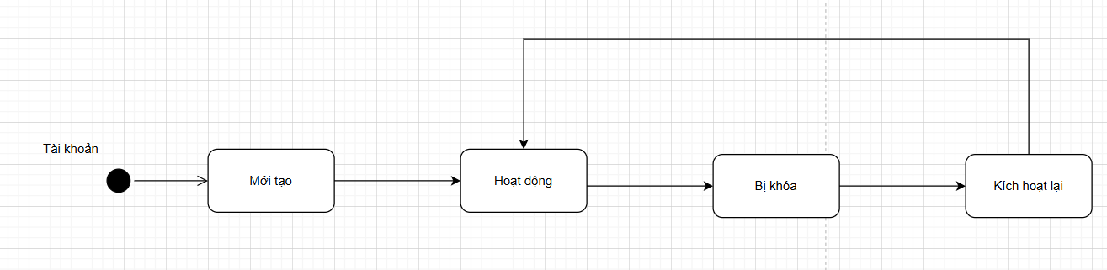
Baitap 7:
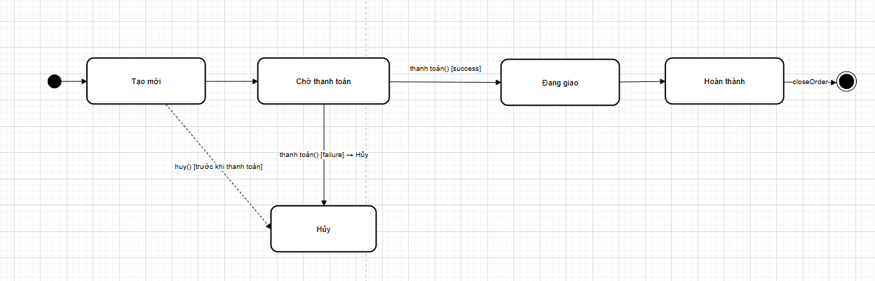

Baitap 8:
